Наименование и №ДОУ МБДОУ д/с №31 п. Ждановский
Местоположение ДОУ Кстовский район, Нижегородская область
ФИО участника Антонова Ольга Николаевна
Занимаемая должность Воспитатель
Направление конкурса Совместный рисунок
Участники коллективной работы Воспитанники средней «Б» группы
(дети- возрастная группа и коллеги) «Пчелки»
Адрес электронной почты andron_531@mail.ru
Контактный телефон 89135018735

Описание:
Рисунок на асфальте «Чудесный город» (дидактическая игра по ПДД «Изучаем правила дорожного движения»)
Цель: способствовать формированию положительного эмоционального настроя воспитанников к выполнению рисунков на асфальте, изучению правил дорожного движения.
Задачи:
1. формировать у воспитанников умение выполнять рисунки мелом на асфальте, дорисовывать фигуры (окна, деревья, светофор и др.), раскрашивать, не выходя за контур предмета;
2. развивать умение обыгрывать рисунки на асфальте с помощью машинок и других предметов;
3. изучать правила дорожного движения;
4. воспитывать желание играть вместе, создавая общий сюжет игры.
Используемые материалы: цветные мелки для выполнения рисунков на асфальте, машинки, мелкие игрушки.
Описание творческого процесса:
1 июня в МБДОУ д/с №31 проходил праздник, посвященный Всемирному Дню Защиты детей. Ребята средней «Б» группы «Пчелки» приняли участие в конкурсе рисунков на асфальте.
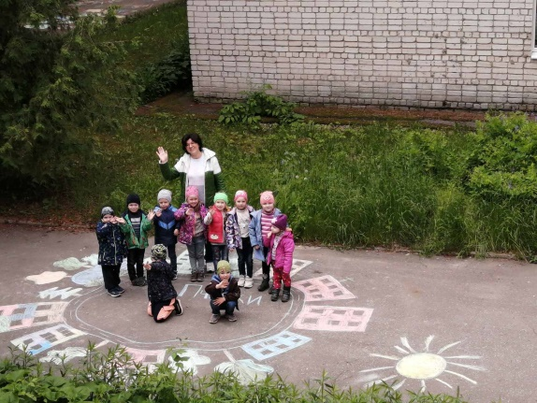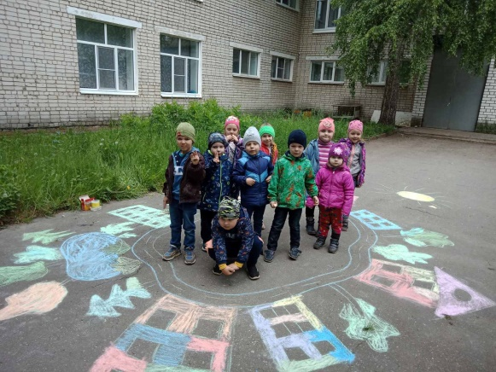
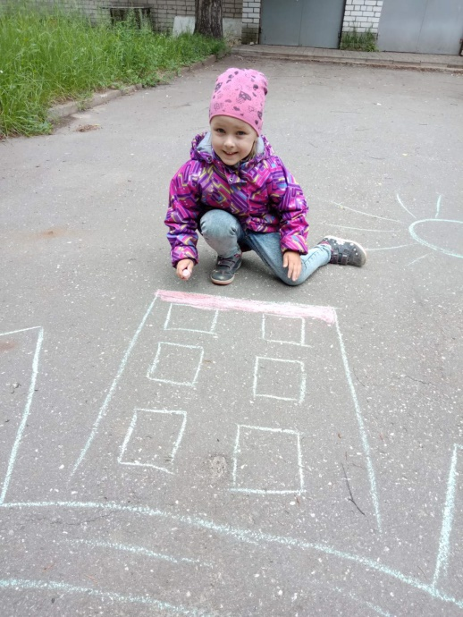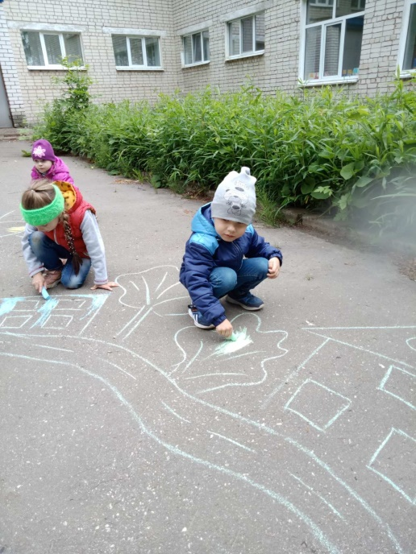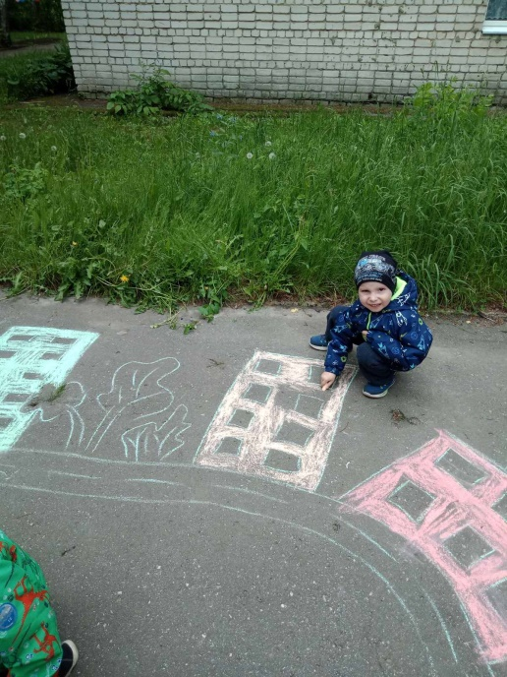
Основной рисунок: очертания дороги, домов, деревьев и др., выполнила воспитатель белым мелом. В дальнейшем каждый ребенок смог принять участие и внести «свой штрих» в общую картину. Получился мини-город на асфальте. Ребятам очень понравился получившийся результат.
У воспитателя Антоновой Ольги Николаевны возникла идея создания дидактической игры по изучению правил дорожного движения. Она получила свое воплощение на дорожке напротив прогулочного участка. Воспитатель белой краской нарисовала очертания города, не прорисовывая детали предметов.
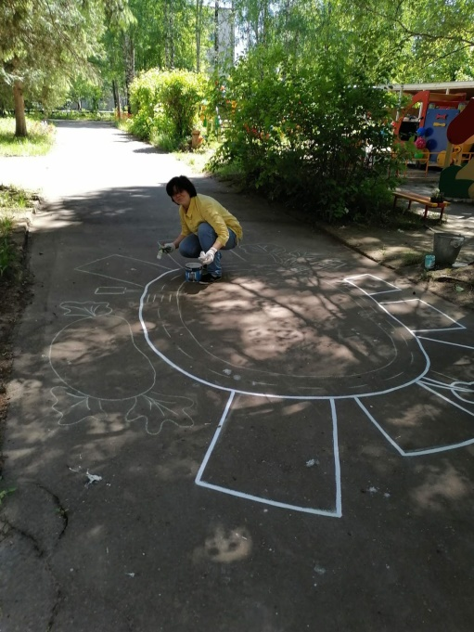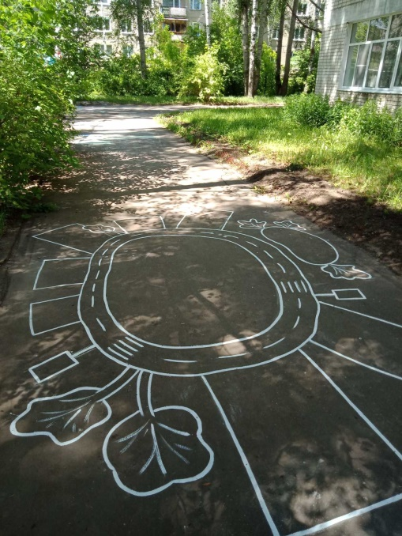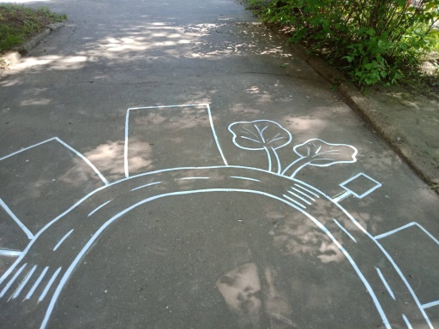
Ребята по желанию могут дорисовывать мелом фигуры (окна в домах, деревья, облака, солнце, светофор и др.), раскрашивать, играть с машинками и другими предметами, изучать правила дорожного движения. Получилась многофункциональная игра, в которую дети могут играть на протяжении продолжительного времени. Они вместе придумывают сюжет, обыгрывают, общаются, договариваются, решают проблемные вопросы (например, как правильно расположить сигналы светофора?).
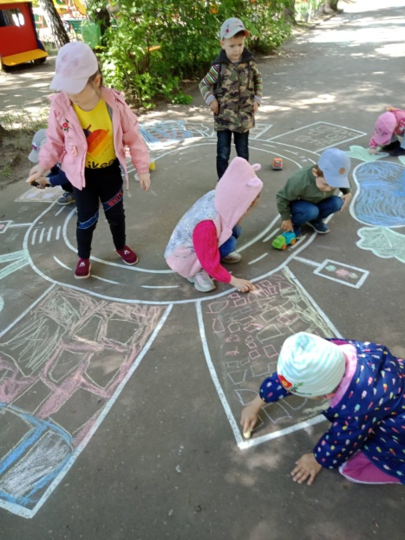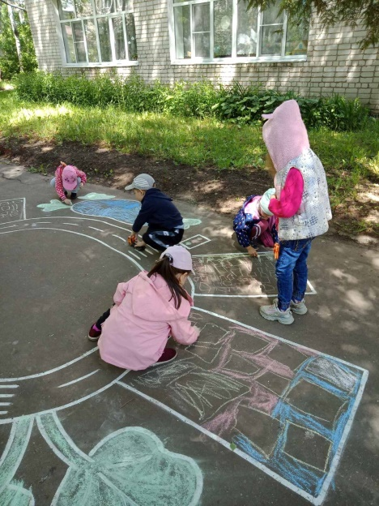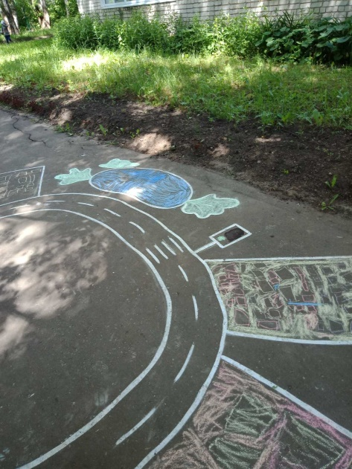
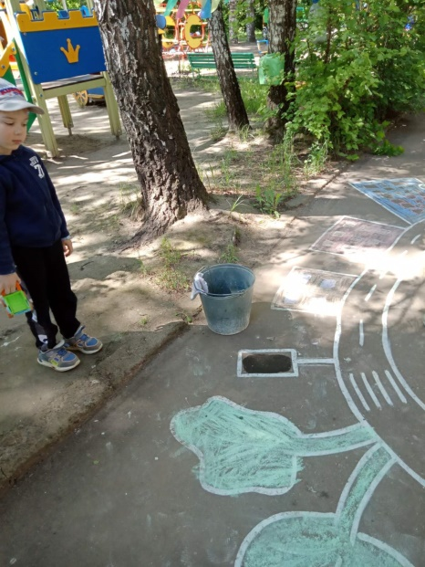 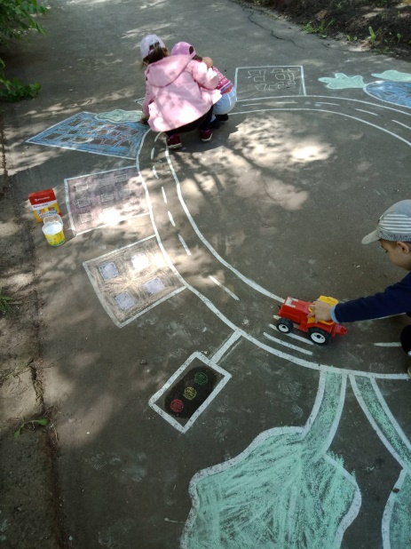 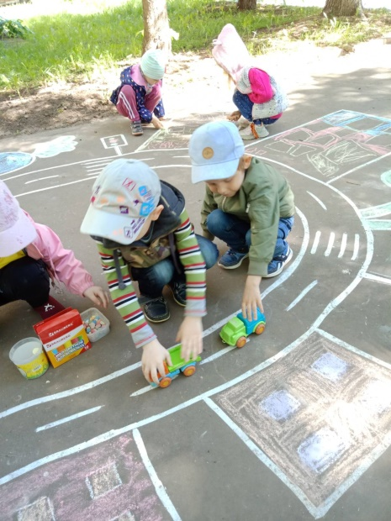
Выводы:
После дождя игру можно начинать заново. Каждый раз это «новый город», не похожий на предыдущий. Ребятам очень нравится данная игра.

